Қысқа мерзімді жоспар

Ұзақ мерзімді жоспар бөлімі: |  |  | Мектеп:
Күні: |  |  | Мұғалімнің аты-жөні:
Сынып: 7 |  |  | Қатысқандар саны: |  |  | Қатыспағандар саны:
Сабақ тақырыбы: |  | Сыбайлас және вертикаль бұрыштар. Перпендикуляр түзулер
Осы сабақта қол жеткізілетін оқу мақсаттары (оқу бағдарламасына сілтеме) |  | 7.3.2.2 сыбайлас және вертикаль бұрыштар анықтамаларын біледі, оларды анықтай және кескіндей алады;  7.3.2.3 вертикаль және сыбайлас бұрыштардың қасиеттерін қолданады;  7.3.2.19 түзуге жүргізілген перпендикулярдың жалғыздығы туралы теореманы дәлелдейді;
Сабақ  мақсаттары |  | - сыбайлас және вертикаль бұрыштар анықтамаларын білу, оларды анықтай және кескіндей алу;  - вертикаль және сыбайлас бұрыштардың қасиеттерін қолданып білу;  - түзуге жүргізілген перпендикулярдың жалғыздығы туралы теореманы дәлелдеп білу;
Бағалау  критерийлері |  | - сыбайлас және вертикаль бұрыштар анықтамаларын білсе, оларды анықтай және кескіндей алса;  - вертикаль және сыбайлас бұрыштардың қасиеттерін қолданып білсе;  - түзуге жүргізілген перпендикулярдың жалғыздығы туралы теореманы дәлелдеп білсе;  - сыбайлас және вертикаль бұрыштардың қасиеттерін қолданып, бұрыштың градустық өлшемін табады;  - дәлелдеу үшін сыбайлас және вертикаль бұрыштардың қасиеттерін пайдаланады.
Тілдік  мақсаттар |  | Бөлім бойынша оқыту мақсаты  Оқушылар:  - негізгі геометриялық фигураларды біледі;  - геометриялық фигуралардың анықтамаларын біледі: сәуле, кесінді, бұрыш, үшбұрыш және оларды белгілей алады;  - қарапайым фигуралардың негізгі қасиеттерін көрсететін аксиомаларды біледі және қолданады;  - сыбайлас және вертикаль бұрыштардың қасиеттерін біледі және қолданады;  - дәлелді пайымдаулардың алғашқы дағдыларын қалыптастырады және дамытады.  Оқытудың тілдік мақсаты  Оқушылар:  - бөлімнің ұғымдары мен терминдерін пайдаланады;  - аксиомаларды және теоремаларды тұжырымдайды;  - фигуралардың өзара орналасуын суреттейді;  - сызбаның салынуын түсіндіреді;  - есептердің шешу жолын (шешімдерін) түсіндіреді.  Диалогқа/жазылымға қажетті тіркестер  - кері жору әдісімен дәлелдейік;  - дәлелдеу керегі де осы еді;  - F және G фигуралары бір-біріне тең болып табылады;  - кесінділер/бұрыштар тең;  - егер екі фигура бір-біріне беттессе, онда фигуралар тең болады;  - түзу қандай болса да... ;  - ... нүктесі ... түзуіне тиісті;  - жазыңқы бұрыштың 1/180 бөлігі.
Құндылықтарды дарыту |  | Өзіңе және қоршаған ортаға деген сыйластық: әлеуметтік бейімделу мен салауатты өмір салтын меңзейді. Өз мәдениеті мен тіліне деген құрыметтпен қатар өзге мәдениет пен тіл, құқ, әдеп және көзқарастарға деген құрымет сезімін білдіреді.
Пәнаралық  байланыстар |  | Физика, бейнелеу өнері
АКТ қолдану  дағдылары |  | Интербелсенді тақта
Бастапқы білім |  | Кесінділер мен бұрыштарды салуда және өлшеуде сызғыш пен транспортирді қолдана алу.
Сабақ барысы
Сабақтың жоспарланған кезеңдері | Сабақтағы жоспарланған іс-әрекет |  |  |  |  |  | Ресурстар
Сабақтың басы | І. Ұйымдастыру кезеңі:  Ынтымақтастық атмосферасын қалыптастыру.  - Сәлемдесу.  - Оқушыларды түгелдеу.  - Оқушылардың сабаққа дайындығын тексеру.  - Оқушылар назарын сабаққа аудару.  - Үй тапсырмасын тексеру.  - Сабақ тақырыбымен, оқу мақсаттарымен таныстыру.  Қайталау тапсырмалары:  №1. ВЕ және АС қиылысатын түзулер  Суреттен сыбайлас, вертикаль бұрыштарды жазыңыз.  №2. ВС және АЕ перпендикуляр түзулер  а) суретті символмен жазыңыз;  b) неше бұрыш пайда болды, қандай бұрыштар, шамасын табыңыз;  Бағалау:  Дескриптор: оқушы:  - сыбайлас, вертикаль бұрыштардың анықтамасын біледі:  - перпендикуляр түзулерді біледі, символмен жазады, қажетті бұрыштың шамасын анықтайды.  Сынып жұмысы  №3. Екі доғал бұрыштың ортақ қабырғасы бар, ал қалған екі қабырғасы өзара перпендикуляр. Егер доғал бұрыштар тең екендігі белгілі болса, доғал бұрыштың шамасын тап.  №4. Жазыңқы бұршытың төбесінен екі сәуле жүргізілген, олар оны үш тең бөлікке бөледі. Ортаңғы бұрыштың биссектрисасы жазыңқы бұрыштың қабырғаларына перпендикуляр екендігін дәлелдеу керек.  Бағалау:  Дескриптор: оқушы:  - сызба сауатты орындалған;  - сыбайлас, вертикаль бұрыштардың қасиеттерін біледі;  - қажетті бұрыштың шамасын дұрыс табады.  №4 тапсырманың рәсімделуіне назар аударыңыз, дәлелдеу толық жазылды ма.  Жұптық жұмыс  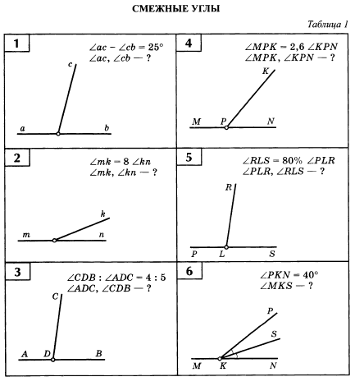  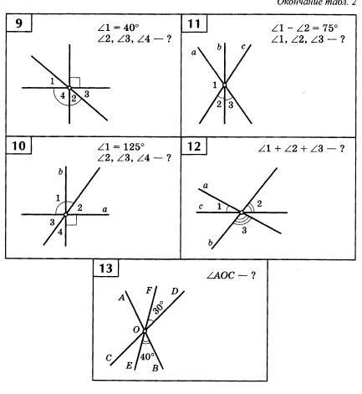  Бағалау: жұптар арасында өзара бағалау жүргізіңіз.  Жеке жұмыс  Бағалау марк схема бойынша өзін – өзі бағалайды:  Қосымша тапсырма:  №5. Суретте көрсетілген $∠AOC={120}^{0}$. АОВ бұрышы ВОС бұрышынан 2 есе кіші болса, ВОС бұрышының шамасын табыңыз.  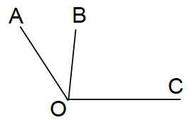  №6.  Берілгені: $∠AOB={40}^{0}$, $∠COK={120}^{0}$.  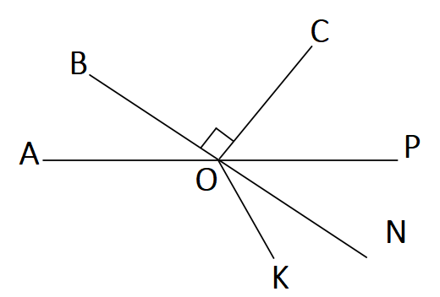  а) $PON$ ; b) $∠COP;$ c) $∠KON$ ; d) $∠BOK$.  №7. Берілген суретті пайдаланып, х айнымалысының мәнін табыңыз  №8. Егер ∠DCG = 3x − 250 және ∠ECF = 2x + 350 болса, DCF бұрышын табыңыз  Оқулықпен жұмыс  95 бет №4-7  100 бет № 1-5 |  |  |  |  |  | Презентация бойынша
Сабақтың соңы  2 минут | VIII Қорытынды  Оқушылар пікірін тыңдау.  IX Үйге тапсырма:  99 бет қайталау тапсырмалары |  |  |  |  |  | Оқулықпен жұмыс.
Саралау –оқушыларға қалай көбірек қолдау көрсетуді жоспарлайсыз? Қабілеті жоғары оқушыларға қандай міндет қоюды жоспарлап отырсыз? |  |  |  | Бағалау – оқушылардың материалды меңгеру деңгейін қалай тексеруді жоспарлайсыз? | Денсаулық және қауіпсіздік техникасының сақталуы
Саралау іріктелген тапсырмалар, нақты бір оқушыдан күтілетін нәтижелер, оқушыға дербес қолдау көрсету, оқу материалдары мен ресурстарын оқушылардың жеке қабілеттерін есепке ала отырып іріктеу (Гарднердің жиындық зият теориясы) түрінде болуы мүмкін.  Саралау уақытты ұтымды пайдалануды есепке ала отырып, сабақтың кез-келген кезеңінде қолданыла алады |  |  |  | Бұл бөлімде оқушылардың сабақ барысында үйренгенін бағалау үшін қолданатын әдіс-тәсілдеріңізді жазасыз | Денсаулық сақтау технологиялары.  Сергіту сәттері мен белсенді іс-әрекет түрлері.  Осы сабақта қолданылатын Қауіпсіздік техникасы ережелерінің тармақтары
Сабақ бойынша рефлексия  Сабақ мақсаттары/оқу мақсаттары дұрыс қойылған ба? Оқушылардың барлығы ОМ қол жеткізді ме?  Жеткізбесе, неліктен?  Сабақта саралау дұрыс жүргізілді ме?  Сабақтың уақыттық кезеңдері сақталды ма?  Сабақ жоспарынан қандай ауытқулар болды, неліктен? |  |  |  | Бұл бөлімді сабақ туралы өз пікіріңізді білдіру үшін пайдаланыңыз. Өз сабағыңыз туралы сол жақ бағанда берілген сұрақтарға жауап беріңіз.
Жалпы баға

Сабақтың жақсы өткен екі аспектісі (оқыту туралы да, оқу туралы да ойланыңыз)?
1:

2:

Сабақты жақсартуға не ықпал ете алады (оқыту туралы да, оқу туралы да ойланыңыз)?
1:

2:

Сабақ барысында сынып туралы немесе жекелеген оқушылардың жетістік/қиындықтары туралы нені білдім, келесі сабақтарда неге көңіл бөлу қажет?

